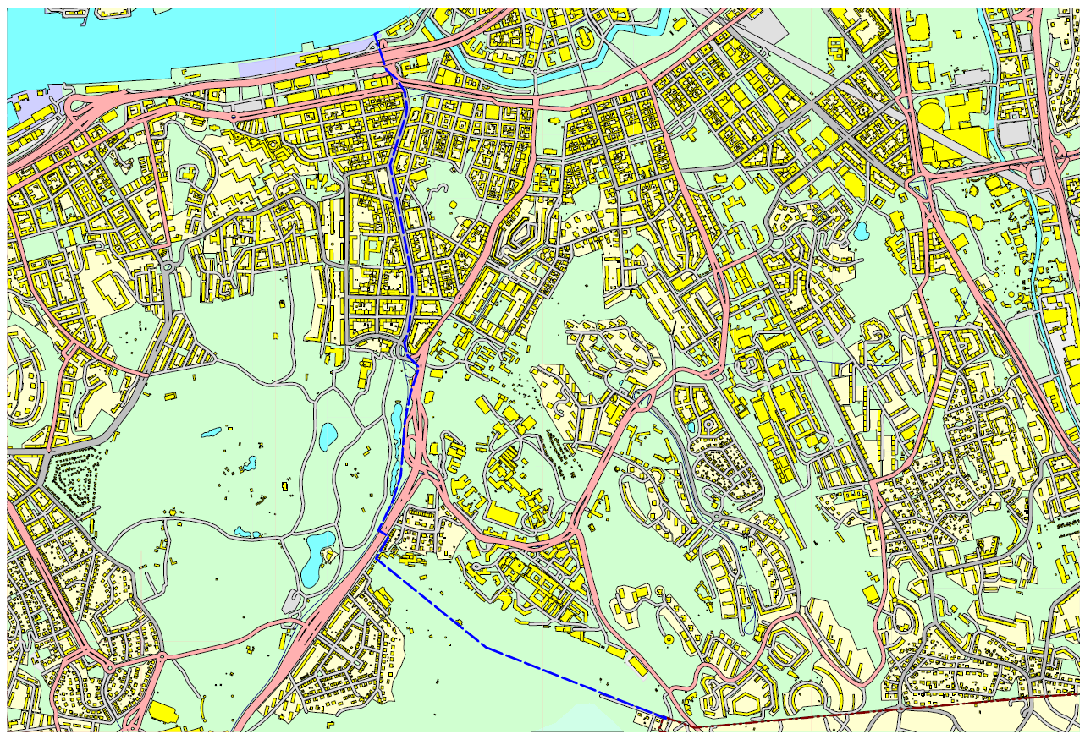
Gräns för drift- och underhållsgranskning av belysning. Blå vertikal linje i mitten följer Linnégatan.

